2021年江苏公务员考试真题
——《行政能力测验》（C卷）
一、常识判断

1.党的十九届五中全会审议通过了《中共中央关于制定国民经济和社会发展第十四个五年规划和2035年远景目标的建议》。根据该《建议》，下列表述正确的是：

A．我国“十四五”期末要基本实现美丽中国建设目标

B．我国“十四五”经济社会发展要以构建新发展格局为主题

C．到2035年，我国要实现国民经济总量破人均收入再翻一番

D．到2035年，全体人民共同富裕取得更为明显的实质性进展

2.以习近平总书记为核心的党中央把粮食安全作为治国理政的头等大事，提出了新粮食安全观，确立了国家粮食安全战略。下列属于保障国家粮食安全措施的是：

A．适度进口粮食，加强粮食储备能力建设

B．有限的耕地资源优先种植收益高的农产品

C．扩大杂粮的种植面积，弥补主粮产量的不足

D．永久基本农田主要用于稻谷、小麦、大豆的种植

3.加快农业农村现代化是全面建设社会主义现代化国家的重大任务。下列属于加快农业农村现代化措施的是：

①深化农业供给侧改革，提高农业的质量效益和竞争力

②花更大的气力实施乡村建设行动，不断改善农村面貌

③农产品主产区可适度进行工业化开发，提高农民收入

④健全防止返贫机制，建立农村低收入人口的帮扶机制

A．①②③

B．①③④

C．①②④

D．②③④

4.抗美援朝战争的胜利，使得帝国主义再也不敢作出武力进犯新中国的尝试，可谓“打得一拳开、免得百拳来”。对于这一论断，下列理解最准确的是：

A．抗美援朝战争粉碎了侵略者陈兵国门、进而将新中国扼杀在摇篮之中的图谋

B．抗美援朝战争深刻塑造了第二次世界大战结束以后亚洲乃至世界的战略格局

C．抗美援朝战争奠定了新中国在国际事务中的重要地位，彰显新中国的大国地位

D．抗美援朝战争使人民军队取得了重要军事经验，极大促进了国防和军队现代化

5.2020年11月，“奋斗者号”研制及海试的成功，体现了我国在海洋高技术物域的综合金力。下列关于“奋斗者号”的说法不正确的是：

A．“奋斗者号”标志着我国载人深潜水器全面自主创新的突破

B．“奋斗者号”外壳使用的是特殊高强度、高韧性钛合金材料

C．“奋斗者号”是目前世界上最大，搭载人数最多的深潜装备

D．“奋斗者号”的最大下潜深度创造了世界载人深潜的新纪录

6.习近平总书记2020年11月在江都水利枢纽展览馆参观时指出：“南水北调工程这是国之大事、世纪工程，民心工程。同三峡工程是等量齐观的”。关于南水北调，下列说法不正确的是：

A．南水北调东线工程的源头是江苏扬州的江都水利枢纽

B．南水北调工程连接了长江、黄河、淮河、松花江四大流域

C．南水北调工程把秦岭－淮河一线以南的水调入以北的干旱地区

D．南水北调工程沿线需要修建大量翻水泵站是因为南北水位落差大

7.我国地域广阔，独特的自然资源和悠久的农耕历史孕育出了丰富的农产品资源，如阳澄湖大闸蟹等。关于农产品地理标志，下列说法不正确的：

A．农产品地理标志是区域品牌，对区域内的经营者具有排他性

B．农产品地理标志有利于优化农业产业结构，促进农业绿色发展

C．农产品地理标志产品中的无形资产可以为生产者带来溢价效益

D．农产品地理标志产品有严格的产地限制、生产条件及质量要求

8.大数据技术有效地解决了海量数据的收集、存储、计算、分析问题，在各行各业拥有广阔的应用前景。下列场景不属于大数据应用的是：

A．根据刷卡、存取款、转账等相关信息，给客户定向推送广告

B．根据疾病特征、化验报告等，医生快速地给病人制定诊疗方案

C．根据车辆通行密度、交通事故等各类信息，合理设置交通信号

D．根据浏览和消费记录、交往和行动轨迹等，了解用户的偏好和习惯

9.2019年3月，甲与某村村委会签订土地承包合同，村委会将16亩土地发包给甲，承包期限10年。该村的S村民小组认为该地块为本组所有，于同年6月向县人民政府提出争议土地的确权申请。同年12月，县政府确认争议土地属于S村民小组所有甲不服该确认，欲提起行政复议。关于本案，下列说法正确的是：

A．县政府在确权过程中可以追加甲参与

B．甲对争议土地的确认享有独立请求权

C．县政府的确权决定侵犯甲的合法权益

D．甲可对土地归属的确认提起行政复议

10.王力与王诚、张兴、张福系同村村民。某日，王力酒后与张兴因道路施工等问题发生争议，就挑衅张兴要去“解决解决”。张兴受到另一村民王诚的怂恿，与王力发生互殴。张福为了劝架抱住王力，在挣扎过程中，王力腰部受伤。王力花去医药费2万余元。下列关于王力损失赔偿的说法正确的是：

A．张福无须承担赔偿责任

B．应由张兴承担赔偿责任

C．王诚无须承担赔偿责任

D．应由王力自己承担损失

11.党的农村基层组织是党在农村工作和战斗力的基础。要让每一个农村党支部都成为党领导的坚强战斗堡垒，下列举措符合这一要求的是：

①坚持支部建在村上，实现对农村各领域全覆盖

②选好配强农村党组织书记，建立选派第一书记长效机制

③村党支部每两年召开一次组织生活会，接受党员、群众的监督

④发展农村优秀青年入党，注重从本村各类人才中的党员里培养选拔村党组织书记

A．①②③

B．①②④

C．①③④

D．②③④

12.实施农村建设行动，要统筹县域城镇和村庄建设。完善水、电、路等基础设施，提升农房建设质量，下列举措体现这一要求的是：

A．甲村打造种养结合的田园生态系统

B．乙村按户分摊基础设施改善工程的费用

C．丙村邀请专业部门帮助制定村庄建设规划

D．丁村按照城市住宅标准改造全村村民住房

13.农村发展，既要让农民富裕，还要让他们享有健康丰富的精神文化生活。下列做法能够让农民直接享有健康丰富的精神文化生活的是：

①多方筹集资金修建村民文体活动中心

②通过表彰先进典型引领文明乡风建设

③筹集善款为生活困难的农民提供医疗救助

④组织文化部门和艺术团体定期送书送戏下乡

A．①②③

B．②③④

C．①②④

D．①③④

14.生活富裕是乡村振兴的主要目的，为此应当建立促进农民增收的长效机制真正让农民的钱袋子鼓起来。下列做法属于建立农民增收长效机制的是：

A．甲向贫困家庭增发生活补贴

B．乙乡保持粮食种植面积的稳定

C．丙乡加快推进“合村并居”的工作

D．丁乡邀请专家指导专业户解决技术难题

15.“十四五”时期。我国农业发展必须提质增效，大力推进农村一二三产业融合发展。下列做法不符合这一要求的是：

A．温泉资源丰富的甲乡组织村民大力发展休闲旅游

B．种植优质薄荷的乙乡根据市场需求确定生产规模

C．盛产富硒杂粮的丙乡建厂的生产八宝粥罐头进行销售

D．拥有万亩良田的丁乡拓展从深加工到销售的产业链

二、言语理解与表达

16.近年来，随着创新驱动发展战略的深入实施，我国整体创新能力不断增强，源源不断为高质量发展注入新动能，开辟经济增长的新天地。突如其来的疫情，不可避免地对经济社会发展造成了较大冲击，创新驱动的价值更加凸显。从疫苗药物研发到“大数据”群防群控，从远程办公、在线课堂到无人售卖、非接触式服务，科技带来的改变，既为我们增添了战胜疫情的底气，也以前所未有的方式影响着社会生产生活。

最适合做这段文字标题的是：

A．创新驱动蕴含无限潜力

B．创新驱动带来崭新科技天地

C．创新驱动影响社会生活

D．创新驱动助力又好又快发展

17.城镇建设需要大量的劳动力，伴随着我国城镇化率的提升，农村人口减少是必然趋势。充实农业生产者队伍，需要从扩增量入手。下力气让农业成为有奔头的产业，让农民成为体面的职业，吸引那些有志于农业生产的人返乡、下乡，通过培育新型职业农民确保农业发展后继有人。要把各项惠农、强农、兴农的政策措施落实到实处，千方百计提升务农效益，让他们增收有盼头。与此同时，也要增加农业投入，创造良好的务农条件和环境，来稳定他们的预期，为他们大显身手增动力提信心。

这段文段意在强调：

A．必须把控好我国新型城镇化的节奏

B．当前农业人口的扩充问题亟待解决

C．落实相关政策培育激励新型职业农民

D．充实农民队伍确保农业生产代代传承

18.经济法法治理论的构建，需要关注法治理论的一般问题，包括法治理念、法治价值法治目标、法治手段、法治运行、法治实效等，并应当探讨法的稳定性与变易性、确定性与模糊性等问题。在此基础上，应结合经济法的特殊性和经济法治的特殊问题，深化经济法的立法理论特别是法律优化理论的研究，以促进经济法从“法”到“良法”的发展，_____________。

填入面横线处最恰当的是：

A．从而提升立法质量和法治水平

B．提升经济法基本理论研究水平

C．提高经济法的法治理论水平

D．进而构建高水平经济法理论

19.为政之要，惟在得人。基层一线处在服务群众的最前沿，群众对美好生活的追求和期望丰富而多元，需要数量充足、专业对口的人才队伍去推动高效能治理。当前，我国社区类型发生了很大变化，社区承载的功能越来越多，社区情况复杂多变。便民服务拥军优属、养老助残、疫病防控、慈善教济等，都需要社区治理相关方如社区党组织、居委会、社区服务站、物业服务企业等具备专业应对能力。

这段文字主要强调的是：

A．需要切实提高基层社区工作治理水平

B．社区功能已突破传统认知而充分拓展

C．高效能社区治理需多方协同合作发力

D．社区治理需加强专业化人才队伍建设

20.好的食物并不是由食物的营养决定的，它主要来自于个人的偏好或者说口味。当然，口味的形成与地方的自然资源、生计模式和家庭环境等密切相关。然而，口味，一旦定型，就成为我们的身体习性和倾向，甚至成为人们精神气质的一部分，难以改变。这就解释了虽然我们现在保存食物的方法更为多样、新鲜事物的获得更为便捷，尤其是家庭冰箱在乡村基本普及的情况下，人们依然习惯腌制食物，倾向于“够味”食物的原因。

文中画线部分“这”指的是：

A．对食物好坏的判断标准具有个体差异性

B．身体习性影响人的生活习惯和精神气质

C．口味形成过程中情感因素比环境因素更重要

D．人们的饮食偏好具有一定的稳定性和延续性

21.知情同意原则普遍适用于医疗领域，通过对患者进行风险告知来加强患者的自决权。医疗作为一种高风险活动，其风险来源主要包括医疗的固有风险和医方的过失。固有风险通常受制于医疗技术的客观发展水平，医方的过失风险系数指一方主观过错可能导致的风险。当然，此种风险也不排除可能会受制于相应医疗科学技术的实际发展情况。医方通过告知患者的相应风险，从而一定程度保证医疗风险的透明性与客观性。究其实质，更是一种风险的承担。

这段文字中，选取的关键词最恰当的是：

A．知情同意 医疗领域 风险承担

B．医疗领域 患者自决权 医疗风险

C．医疗领域 风险告知 风险承担

D．知情同意 患者自决权 医疗风险

22.为了消灭农田里的害虫，人类发明了三万种以上的农药，虽暂时控制了虫害，但同时消灭了昆虫的天敌，消灭了蜜蜂，导致一些蔬菜瓜果不能传粉，杂草会与庄稼争营养水分和空间，于是有人发明了除草剂，除草剂虽然暂时控制了杂草，但也促进了杂草进化，使之变得更难对付，更糟糕的是，除草剂同时也消灭了土壤中的有益微生物，一些原本具有固氮能力的固氮菌。乃至将多余氮素还原为大气中氮气的反硝化细菌也遭到了伤害，没有杂草呵护，农田变成板地，预计非常容易造成水土流失。

这段文字重在说明：

A．农业的发展不能过度依赖现代科技

B．研制精准杀灭虫害农药的紧迫性

C．既有农业生态系统被扰乱后的危害

D．现代农业技术有利有弊

23.在信息流动中，个体几乎居于风险的主要位置，即要承载由不确定风险所带来的所有后果。但是就信息获得、披露与结果承受等角度而言，个体基本上处于一种消极、被动的地位，而在很大程度上能够掌控相应风险或获得更为对称信息的，却是掌握个人信息的平台或企业一方。因此，往往是有风险者无法负担风险，而风险掌控者却可能在负担风险之时“缺席”。

这段文字接下来最有可能讨论的是：

A．如何规避个体在信息流动中产生的风险

B．如何让信息的获益方承担风险责任

C．信息流动中的风险究竟该如何掌控

D．信息平台与个人之间究竟由谁承担风险

24.当前，电子产品的使用成为一种大趋势，很多儿童青少年习惯于在网上学习和娱乐，近视防控难度加大，保护儿童青少年眼健康，应改变“重治轻防”观念，做到早发现早干预，要坚持医防协同的防治策略，开展覆盖生命全周期的视觉健康服务。儿童青少年近视是公共卫生问题，必须从健康教育入手，以公共卫生服务为抓手，培养儿童青少年和家长的自主健康行为，积极宣传推广预防儿童青少年近视的视力健康科普知识。

下列关于保护儿童青少年眼健康的措施，文中未涉及的是：

A．限制校园内学生的网上学习时间

B．重防重治，做到早发现早干预

C．长期坚持常态化的视觉健康服务

D．大力宣传视力健康科普知识

25.人类并不是唯一在个体之间留出空间以减少疾病传播的动物。在动物王国中,诸如龙虾、蜜蜂等,通过保持社交距离避免感染的例子很普遍。我们称之为“隔离”的最好例子来自群居昆虫,如蚂蚁和蜜蜂。在某些情况下,受感染的昆虫会主动离开集群在上述类型的昆虫群落中,个体间的关系比人类家族中个体间的关系更为密切。因此，牺牲自己保护大家庭是最有利的行为。

这段文字意在说明：

A．主动“隔离”可有效减少疾病的传播

B．动物界也存在“保持社交距离”现象

C．自觉保护种群繁衍是生物的本能

D．昆虫群落和人类的群居模式相似

26.央行数字货币（DC/EP）具有国家信用，与法定货币等值。它的功能属性与纸钞完全一样,只不过是数字化形态。目前电子支付在没有信号的环境中无用武之地，而“DC/EP”不需要网络就能支付，因此也被称为收支双方“双离线支付”。极端条件下如天灾、地震等情况没有网络，网银和第三方机构的使用会陷入瘫痪状态，而“DC/EP”的双线技术可保证在极端情况下和纸币一样使用。中国版的央行数字货币已开始测试“落地应用”。

文中未涉及的是：

A．支付优势

B．属性形态

C．试用体验

D．适用情境

27.国土空间的规划与开发对各个领域都会产生巨大影响，对环境治理和生态保护尤其如此，因此有必要将空间治理规则纳入现代环境治理体系。为此，需要系统梳理现行环境保护单行法，矫正单行法只规范单一环境要素的不足，为单行法创设内部协调机制，正在制定和修改的自然保护地法律法规，比如自然保护地法、国家公园法、自然保护区条例等，也需要在具体内容层面突出不同类型自然保护地中自然资源、生态系统的价值位序，及其特定的空间结构。

这段文字意在强调：

A．需要完善协调环境空间治理相关法律法规

B．相关法律法规不能仅仅规范单一环境要素

C．环境空间治理法治化具有极其重要的意义

D．修订法律法规必须凸显环境空间治理要义

28.①依据书法史界最新研究成果，有人提出应关注书写工具及其工艺特性、书写姿态、书写目的对于书法样式的决定性意义

②只有从书写工具对于书法样式的决定性影响上加以研究，才能变观风望气式的书法断代为有理可据的科学书法断代

③就书法样式的演变而言，古人很早就有所体察

④他们将书法样式的变迁归纳为“晋人尚韵，唐人尚法，宋人尚意，元明尚态”

⑤以此建立基于书法及风格笔画、部件、字势分析的书法断代方法论

⑥但是这种说法虚无缥缈，难以把握，更无法用作断代方法

将以上六个句子重新排列，语序正确的是：

A．②⑤⑥①③④

B．②③⑤④⑥①

C．③④⑥②①⑤

D．③②④⑤①⑥

29.我们能够在书中安静下来。当你打开一本书，就好像建起一座坚不可摧的城堡、一段永垂不朽的长城。你就是这个王国的君主，没有你的允许，旁人无法进入。你打开一本书，又仿佛种下一片桃园、铺上一片青草。你安坐青草之上、花雨之中，平静宁谧，独享清香。你打开一本书，又如同发现了一泓不老清泉、一缕春日晨光，刹那永恒，物我两忘。如此，我们便能直面本心，读出一个自己来。

下列说法与文意不符的是：

A．阅读者是逍遥自在的

B．阅读者是回归自然的

C．阅读中的世界可以由自己主宰

D．阅读可使人纯净安详超然物外

30.在全球化时代，面对过剩经济，内部市场是参与全球竞争的后盾。原来中国在全球分工大循环中，主要参与的是生产环节，微笑曲线的两端——上游的资本和下游的市场——都要依赖发达国家。从贸易战可以发现，拥有市场的一方才能拥有全球化竞争的主场，没有市场就会处处受制于人，中国要想获得全球竞争的话语权，就必须有强大的本地需求。

这段文字意在强调：

A．中国经济发展不应仅仅依赖生产环节优势

B．新的经济形势下中国应更加重视内部市场

C．内部市场占有率是全球经济竞争的新热点

D．中国经济要在全球分工中取得更大主动权

31.依法行政是依法治国的重要环节,是指行政机关依照宪法法律规定取得并行使其行政权力,并对其行政行为的后果承担相应责任。依法治国和依法行政的_______，需要各级政府及其工作人员在法治________上行使权力、在宪法法律范围内活动。

依次填入画横线处最恰当的一项是：

A．实现 轨道

B．实施 基础

C．执行 框架

D．履行 道路

32.随着年龄增长和阅历增加,我开始思考怎样用古典音乐语言表现中国文化,怎样将中国文化________融入到我对古典音乐的诠释中。我会把中国文化的诗意美融入到演奏中。“穿花蛱蝶深深见，点水蜻蜓款款飞”,让观众在乐符的________中仿佛听到蝴蝶振翅、蜻蜓点水的美丽与潇洒。

依次填入面横线处最恰当的一项是：

A．韵味 共振

B．意蕴 流淌

C．精髓 飞扬

D．感受 跳跃

33.工业遗产是一道独特的风景。若能挖掘工厂、矿山的历史文化与科普价值，通过创造性规划和________开发，将它们改造成博物馆、文创园，既能让工业遗产重焕光彩，也让人们得以________历史、憧憬未来。

依次填入画横线处最恰当的一项是：

A．商业性 回馈

B．抢救性 回溯

C．保护性 回望

D．艺术性 回归

34.中国名菜谱的出版在中国烹饪史上具有特殊意义，它记录了各老字号的当家菜，对各家过去________的技术进行了精确细致的记录。很多菜谱就是一篇硬核长文，比如第一辑中上来就介绍北京烤鸭，洋洋洒洒讲了15页，从养鸭子到修炉子，________，全部囊括。

依次填入横线处最恰当的一项是：

A．隐而不发 条分缕析

B．秘而不宣 事无巨细

C．讳莫如深 深入浅出

D．秘不示人 知无不言

35.生命意识、风骨气韵，家国情怀，这三者________，成为中国古典诗词积淀于文华中的审美基因。它们深隐于华夏灵魂深处，昂而不傲，光而不妖。它们________、融达。成就了中华文化昂扬的自信，“不要人夸颜色好，只留清气满乾坤”。

依次填入横线处最恰当的一项是：

A．相辅相成 收敛

B．交相辉映 含蓄

C．合而为一 内敛

D．浑然一体 谦和

36.用大概率思维应对小概率事件，重在________、防患于未然。在思想深处绷紧防范________小概率事件风险这根弦，从考验中________经验，补足应急管理体系和能力的短板和漏洞，使之更加完善更具威力。

依次填入画横线处最恰当的一项是：

A．居安思危 消解 获得

B．举一反三 消除 总结

C．未雨绸缪 化解 汲取

D．见微知著 规避 吸纳

37.农产品销路问题，事关国计民生、产业转型，影响着农村发展后劲。不过，打开销路，________还是要看农产品的品质。为此，在________的销售市场中,应当积极引导农户转变经营观念、革新种植技术，培育更多优质农产品，努力在扩大销路与提升品质之间形成________。

依次填入画横线处最恰当的一项是：

A．追根溯源 硝烟四起 互利共赢

B．归根结底 优胜劣汰 良性循环

C．说千道万 品质为王 动态平衡

D．千头万绪 不进则退 联动机制

38.仔细观察自然是发现的开端，是认识事物奥秘的向导，我们要注意观察自然界的各种事物、各种现象，注意大自然偶然疏忽留下的破绽，通过对这些________的观察，追根寻源，让大自然________出各种深藏的秘密。我们要以大自然为师，以自然之道来认识自然、适应自然、调节自然、改造和利用自然，使得人类社会________，不断向前发展。

依次填入画横线处最恰当的一项是：

A．蛛丝马迹 袒露 日新月异

B．细枝末节 显现 顺势而行

C．精益求精 裸露 改天换地

D．细致入微 尽显 弃旧图新

39.提质升级的公共文化服务极大提升了群众的获得感和幸福感,成为小康生活________的一部分。通过公共文化服务,更多人享受到了中国文化繁荣发展的成果,更多的普通的普通人能徜徉在书海，________于艺术,为中华文化的________而惊叹，成为民族自信心和自豪感的重要滋养。

依次填入面横线处最恰当的一项是：

A．不可分割 忘情 鬼斧神工

B．互为表里 移情 独步天下

C．相辅而行 钟情 出神入化

D．不可或缺 纵情 博大精深

40.科研人员是科技创新的核心力量，也是科普创作和科学传播的重要生力军。然而，由某科普研究所开展的一项调查显示，相比之下，我国的科普人力资源严重失衡，尤其是作为科普源头的科普创作人力资源更是________。推动科研人员参与科普事业，成为________。国家也在倡导科研人员参与科普，从科研人员的角度来说，这也是________的事情。

依次填入面横线处最恰当的一项是：

A．难以为继 燃眉之急 义不容辞

B．凤毛麟角 重中之重 理所当然

C．后继无人 人心所向 舍我其谁

D．捉襟见肘 当务之急 责无旁贷

植物生长用需的养分是矿物质面不是有机质，腐殖质是在地球上有了植物以后才出现的、可不是植物出现以前，因此植物的原始养分只能是矿物质。根据现有有的科学实验结果，任何有机肥料施入土填中被植物吸收都要经历有机质的矿化过程、矿化过程就是指在微生物作用下，复杂的有机物质，如植物的根茎叶，被分解（腐解）为简单化合物，然后转化成二氧化碗、水，氨（氮）和其他界分（磷，硫、钾、钙、镁等离子或简单化合物），才能够被植物根系吸收。事实上，从有机肥生产过程为什么必须堆腐就可理解这个原理，有机肥堆腐过程就是利用微生物将作物根系不能吸收的根茎吐等有机物分解，变为可以随水分进入作物根系被吸收的矿质养分。如果不经过堆腐，作物有机残体直接放在土填中，有机残体分解过程中会消耗土填中的速效养分，与作物“争肥”， 造成作物营养不良。因此，人们采取堆腐的方法，在施用于农田之前将有机质先行矿化分解。

对于作物生长所需的大量元素如氮磷钾来说，无论是施用有机肥还是化学肥料，在本质上没有区别、只是有机肥的来源物质即有机质分解后产生的矿质养分比一胶的化肥，如氨肥、磷肥、钾肥，提供的券分种类丰富，现在，为了一次性给作物提供多种养分。更主要是为了降低施肥的劳动成本，许多化肥厂家生产出了多种复合肥，即含有两种及两种以上养分的化肥。如农业生产中用量最大的磷酸二铵。现在也有些复合肥含有氨，磷，钾三种养分，有的复合功效专用肥甚至还加了一线微量元素，如硒、硼、锌等，事实上，作物需求最多的是氨磷钾这三种元素，其中，氨素是各种作物需求紧最大的养分，尤其是蔬菜。其实、除了某些区城缺乏某种营养元素外、其他矿质养分，其在土壤中的含量（由岩石矿物风化而来和通过生物小循环聚集）基本能够满足作物生产需要，不需要单独施用。

值得指出的是，施用有机肥和化肥生产出来的农产品都是有机的。现在很多人抱怨说，化肥生产出来的农产品“没有味道”，而有机肥生产出来的“有机产品”“风味足”，这也许是因为某些目前土壤肥料科学还没有证实的有机肥中的有机官能团或简单地有机小分子化合物进入瓜果蔬农产品所起到的作用。但更可能的是因为施用化肥生产，土壤中速效养分含量高，特别是氮素含量高，作物生长快，产品水分大，还没有“性成熟”就被采摘的缘故。

无论是有机肥，还是化肥都能够提供作物生长所需要的养分。而且一般来说，化肥能够提供高浓度的速效养分，可以及时快速满足作物生长旺盛时期对养分的大量需求。但毫无疑问，没有化肥仅靠有机肥，不能使14亿中国人吃饱，吃好，如果停止施用化肥，根据生物小循环定律和地质大循环定律土壤肥力不断下降，作物的高产稳产会无以为继，鼓励和推广有机肥的主要目的，并非为了生产“有机食品”，而是要把作物生产过程所产生的“有机废弃物”，包括秸秆和人畜排泄物，进行资源再利用，减少化肥的使用量，减少排放，还有利于环境保护。

41.文中划线部分“这个原理”是指：

A．植物生长需要的养分是矿物质而非有机质

B．矿物质出现的时间早于植物分解产生的腐殖质

C．有机肥料被作物吸收必须先经过矿化过程

D．有机物向矿物质转化时需要微生物的介入

42.关于复合肥，下列说法与文章不符的是：

A．技术上是可以实现微量元素添加

B．施用后产生的也是有机农产品

C．有助于降低施肥时的劳动成本

D．同时含有氮磷钾三种养分

43.根据文意，下列说法正确的是：

A．有机肥所含矿物质繁多更能满足作物快速生长需求

B．大部分土壤并不需要补充氮磷钾外的其他养分

C．种植过程中施用有机肥能够有效提升农产品的口感

D．土壤肥料科学研究否认了有机小分子化合物的存在

44.根据文意，不属于鼓励施用有机肥目的的是：

A．减少焚烧秸秆引发的空气污染

B．通过资源循环利用降低生产成本

C．促进畜禽养殖废弃物的资源化

D．改善土壤品质以提升农产品质量

45.最适合做文章标题的是：

A．正确认识有机肥和化肥

B．有机肥和化肥孰优孰劣

C．什么是植物真正需要的养分

D．揭秘“有机产品”背后的真相

三、数量关系

46.－9，7，－1，3，1，（ ）

A．－2

B．0

C．1

D．2

47.7，23，47，83，137，（ ）

A．209

B．218

C．262

D．265

48.2，，12， ，，（ ）

A．

B．

C．48

D．72

49.1，，，4，，（ ）

A．9

B．

C．12

D．

50.10.1，18.2，29.4，43.7，58.9，（ ）

A．67.3

B．76.11

C．84.27

D．105.24

51.某农场有A、B、C三个粮仓，原先粮食储量之比为5:9:10，今年丰收后每个粮仓新增加的粮食储量相同，A、B两个粮仓的储量之比变为3:5，则今年丰收后三个粮仓的储存总量比原先增加：

A．12.5%

B．15%

C．17.5%

D．20%

52.某科技公司向银行申请甲、乙两种一年期的贷款总计5000万元，两种贷款的年利率分别为5.6%和6.2%。若该公司向银行支付的总贷款利息为295.6万元，则甲种贷款的金额是：

A．2250万元

B．2400万元

C．2650万元

D．2800万元

53.为发展乡村旅游，某地需建设一条游览线路，甲工程队施工，工期为60天，费用为144万元；若由乙工程队施工，工期为40天，费用为158万元。为在旅游旺季到来前完工，工期不能超过30天，为此需要甲、乙两工程队合作施工，则完成此项工程的费用最少是：

A．156万元

B．154万元

C．151万元

D．149万元

54.为促进旅游业复苏，今年8月1日起至年底，某景区门票价格在原定价的基础上，工作日执行两折票价，双休日及法定节假日执行五折票价。预计门票打折后，每天的游客人数均比原来翻一番，已知打折前该景区双休日平均每天的游客人数是工作日的5倍，则打折后，该景区一周（该周无法定节假日）的门票收入是打折前的：

A．0.5倍

B．0.6倍

C．0.7倍

D．0.8倍

55.超市销售某种水果，第一天按原价售出总量的60%，第二天原价打8折售出剩下的一半，第三天按成本价全部售出。若销售全部该水果的利润率为34%，则该水果按原价销售的利润率为：

A．68%

B．51%

C．50%

D．36%

56.甲、乙两人从湖边某处同时出发，沿两条环湖路各自匀速行走。甲恰好用2小时回到出发点，比乙晚到20分钟，多走了2800米。若甲每分钟比乙多走10米，则甲行走的速度是：

A．4.2千米／小时

B．4.5千米／小时

C．4.8千米／小时

D．5.4千米／小时

57.某公司需要将A、B两地的同一产品运往甲、乙两个工厂。已知A、B两地分别有该产品500吨和700吨，甲、乙两个工厂对该产品的需求量均为600吨，若从A地出发运往甲、乙两个工厂的运价分别为150元／吨和130元／吨，从B地出发的运价分别为160元／吨和145元／吨，则完成此项运输任务的运费最少是：

A．174000元

B．174500元

C．175000元

D．175500元

58.某机关甲、乙、丙三个部门参加植树造林活动，各部门植树的数量相同。甲部门花10天完成任务后，支援乙、丙两个部门各2天，最终乙部门植树12天完成，丙部门15 天完成。若丙部门每天植树的数量比乙部门少4棵，则甲部门每天植树的数量是：

A．30棵

B．40棵

C．50棵

D．60棵

59.某三甲医院派甲、乙、丙、丁四名医生到A、B、C、D四个社区义诊，每个医生只负责一个社区。已知甲不去 A 社区，且如果丙去C社区，那么丁去D社区，则不同的派法共有：

A．15种

B．18种

C．21种

D．24种

60.小王去超市购买便携包和小哑铃作为知识竞赛活动的奖品。这两种商品超市正在进行促销，便携包单价18元，买2送1; 小哑铃单价12元，买3送1.小王按计划购买了便携包和小哑铃合计56个，共使用活动经费606元，则他购买小哑铃的数量是：

A．24个

B．25个

C．26个

D．27个

61.某市举办足球邀请赛，共有9个球队报名参加，其中包含上届比赛的前3名球队。现将这9个球队通过抽签的方式平均分成3组进行单循环比赛，则上届比赛的前3名球队被分在同一组的概率是：

A．

B．

C．

D．

62.某省选派若干名本科生和研究生去乡村支教，其中男生和女生的比例是 7: 3, 研究生和本科生的比例是1: 4.若男本科生的人数恰好为女研究生人数的4倍，则女本科生至少比男研究生多：

A．3人

B．6人

C．9人

D．12人

63.师徒二人在非遗展馆现场为游客剪纸，有6名游客各自挑选了心仪的花样。已知徒弟制作这6种剪纸的时间分别为2、6、10、12、15、25 （单位：分钟）， 师傅的工作效率是徒弟的1. 5倍，则这6名游客中最后一个拿到剪纸的游客，需要等待的时间至少是：

A．25分钟

B．27分钟

C．28分钟

D．30分钟

64.某公司举办迎新晚会，参加者每人都领取一个按入场顺序编号的号牌，晚会结束时宣布：从1号开始向后每隔6个号的号码可获得纪念品A, 从最后一个号码开始向前每隔8个号的号码可获得纪念品B.最后发现没有人同时获得纪念品A和B, 则参加迎新晚会的人数最多有：

A．46人

B．48人

C．52人

D．54人

65.有120个棱长为30cm的正方体包装盒，按图示规律堆放在长方体库房的一角，恰好全部堆在一起，且最高的3层形状和图中一致，则该库房的高至少为：

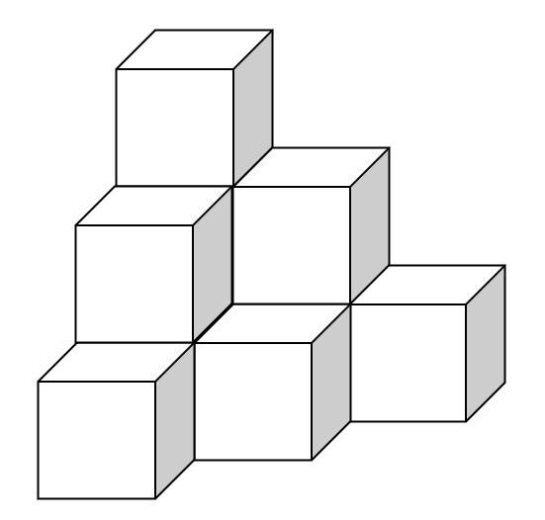

A．2.4m

B．2.7m

C．3.0m

D．3.3m

四、判断推理

66.调查：求真

A．晨练：健身

B．施肥：收割

C．记忆：怀念

D．备份：复制

67.抗疫：疫苗

A．修路：路基

B．投诉：诉状

C．反驳：数据

D．医疗：患者

68.头雁∶雁阵

A．蜂王∶蜂巢

B．猎狗∶羊群

C．蚁后∶工蚁

D．狮王∶狮群

69.石墙∶土墙

A．风能：水能

B．合法：非法

C．河道：水道

D．木床：婚床

70.形象：花容月貌

A．态度：前倨后恭

B．体格：虎背熊腰

C．行踪：闲云野鹤

D．环境：山清水秀

71.金∶金币∶货币

A．木∶木床∶床

B．水∶水稻∶稻

C．火∶火盆∶盆

D．土∶土鸡∶鸡

72.白鸽∶母鸽∶鸽

A．柿饼∶甜饼∶饼

B．桃花∶梨花∶花

C．零售∶网售∶买

D．水桶∶铁桶∶桶

73.河长∶河道巡查∶水清岸绿

A．湖长∶污染治理∶波平浪静

B．路长∶道路维修∶车水马龙

C．机长∶客机驾驶∶安全准点

D．村长∶带头致富∶鸟语花香

74.音乐 之于 （ ）相当于 （ ） 之于 科学

A．乐音；学科

B．舞蹈；数学

C．艺术；光学

D．乐器；仪器

75.风雨如晦 之于 （ ）相当于（ ） 之于 衣锦还乡

A．风雨飘摇；告老还乡

B．风和日丽；背井离乡

C．云淡风轻；落叶归根

D．和风细雨；荣归故里

76.请从所给的四个选项中，选出最恰当的一项填入问号处，使之呈现一定的规律：

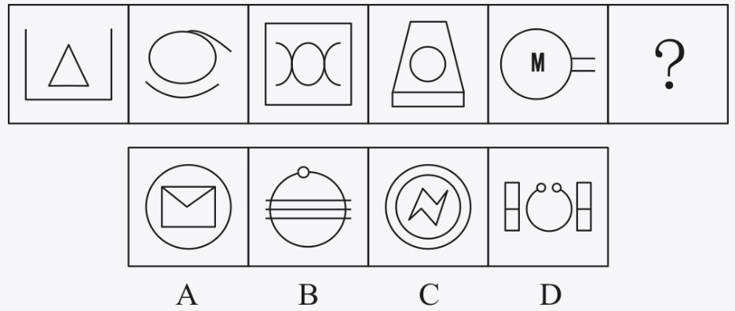

A．A

B．B

C．C

D．D

77.从所给的四个选项中，选择最合适的一个填入问号处，使之呈现一定的规律性：

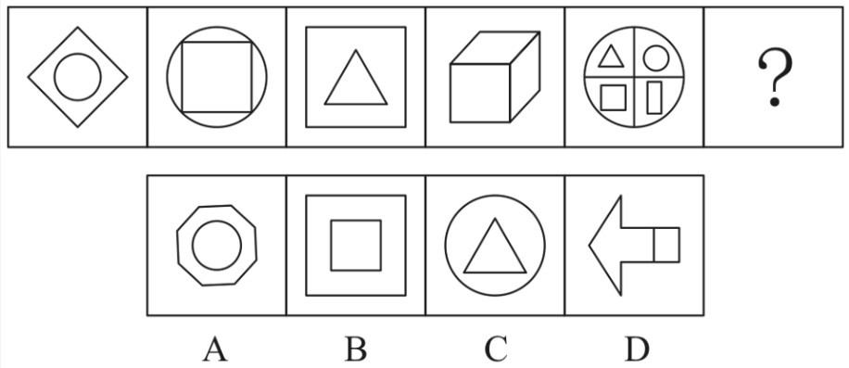

A．A

B．B

C．C

D．D

78.从所给的四个选项中，选择最合适的一个填入问号处，使之呈现一定的规律性：

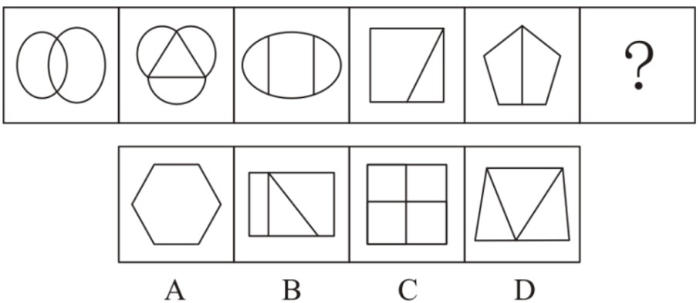

A．A

B．B

C．C

D．D

79.从所给的四个选项中，选择最合适的一个填入问号处，使之呈现一定的规律性：

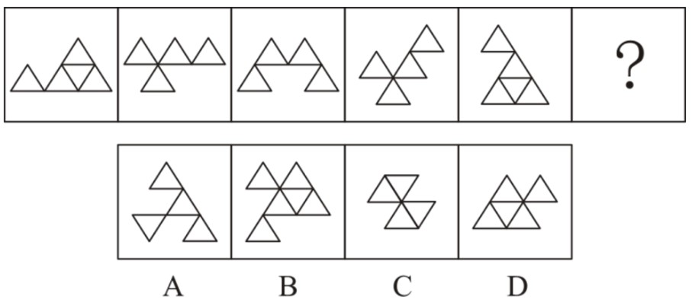

A．A

B．B

C．C

D．D

80.请从所给的四个选项中，选出最恰当的一项填入问号处，使之呈现一定的规律：

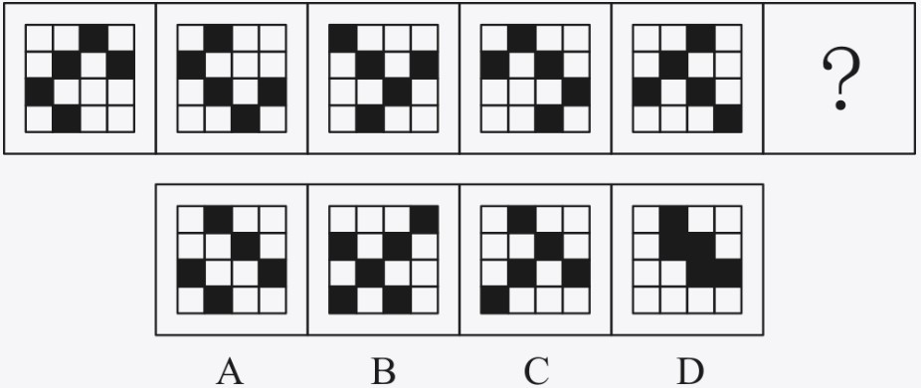

A．A

B．B

C．C

D．D

81.请从所给的四个选项中，选出最恰当的一项填入问号处，使之呈现一定的规律：

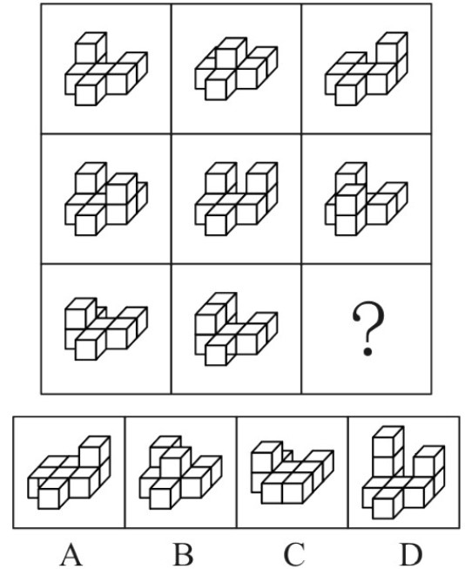

A．A

B．B

C．C

D．D

82.请从所给的四个选项中，选出最恰当的一项填入问号处，使之呈现一定的规律：

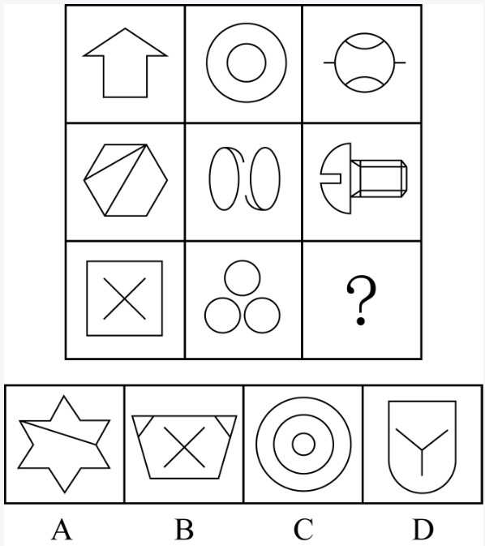

A．A

B．B

C．C

D．D

83.右边四个图形中，只有一个是由左边的四个图形拼合（只能通过上、下、左、右平移）而成的，请把它找出来：

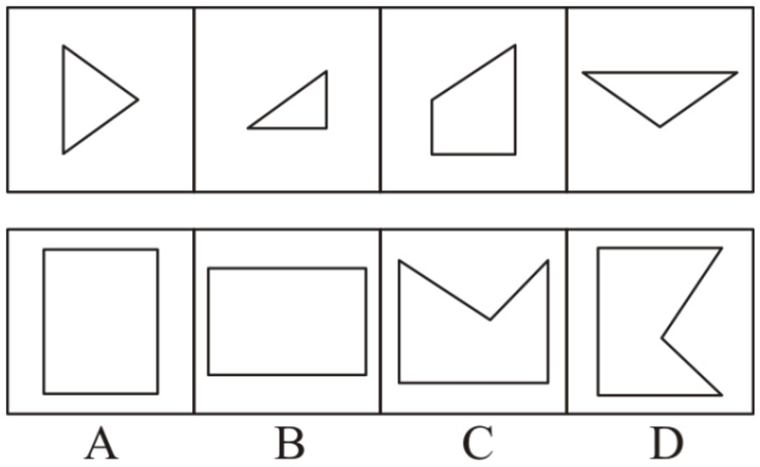

A．A

B．B

C．C

D．D

84.右边四个图形中，只有一个是由左边的四个图形拼合（只能通过上、下、左、右平移）而成的，请把它找出来：

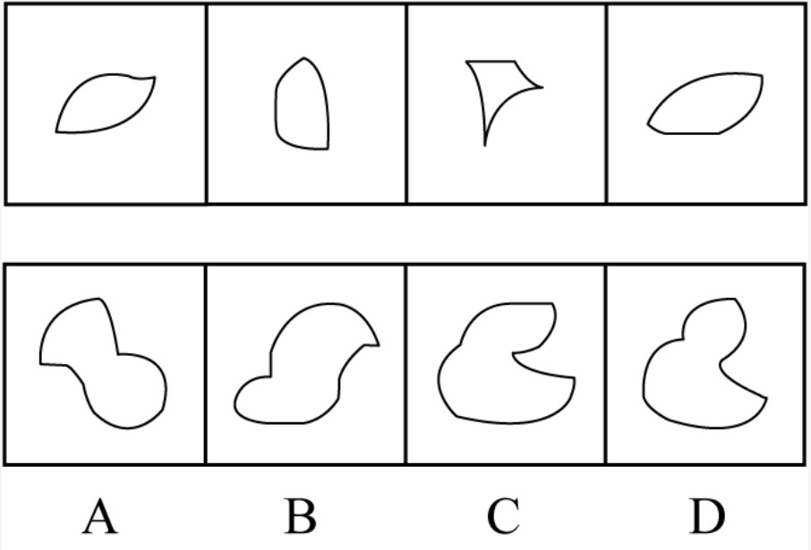

A．A

B．B

C．C

D．D

85.下边四个图形中，只有一个是由上边的四个图形拼合（只能通过上、下、左、右平移）而成的，请把它找出来：

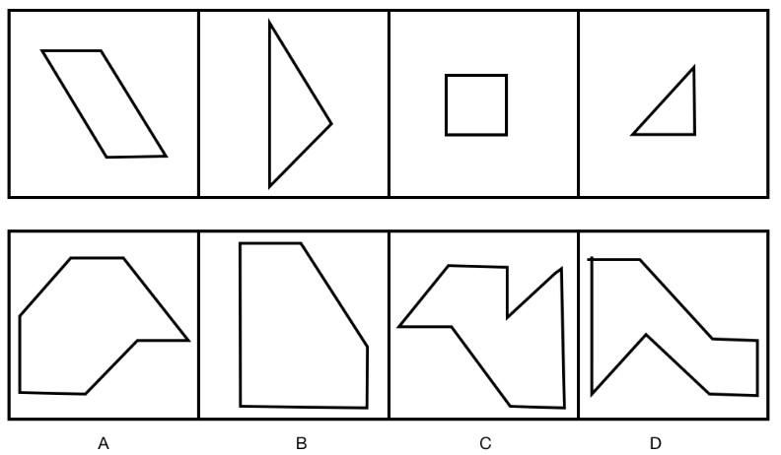

A．A

B．B

C．C

D．D

86.右边四个图形中，只有一个是由左边的四个图形拼合（只能通过上、下、左、右平移）而成的，请把它找出来：

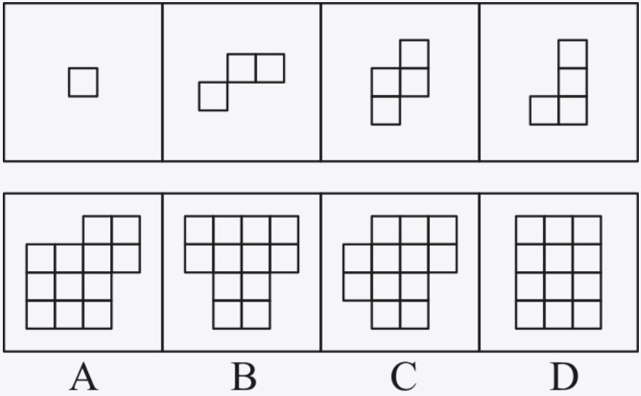

A．A

B．B

C．C

D．D

87.左边给定的是多边形的外表面，右边哪一项能由它折叠而成？请把它找出来：

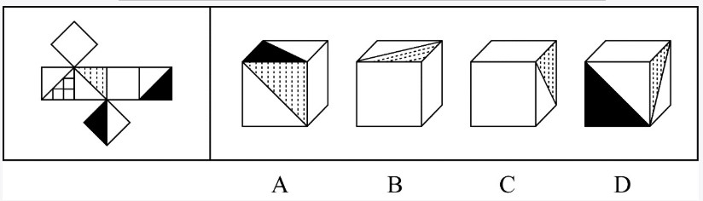

A．A

B．B

C．C

D．D

88.左边给定的是多边形的外表面，右边哪一项能由它折叠而成？请把它找出来：

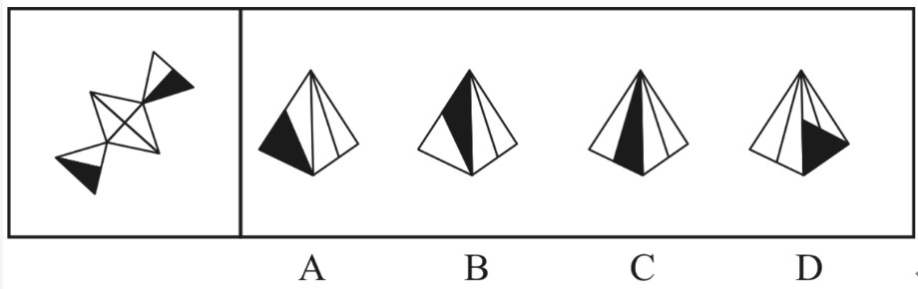

A．A

B．B

C．C

D．D

89.左边给定的是多边形的外表面，右边哪一项不能由它折叠而成？请把它找出来：

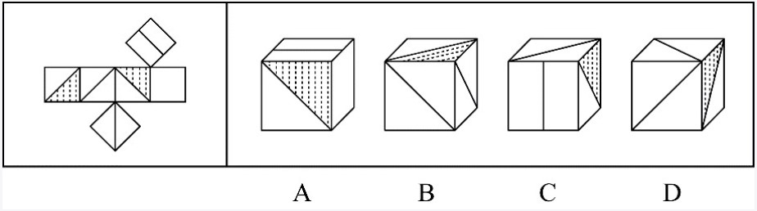

A．A

B．B

C．C

D．D

90.左边给定的是立方体，右边哪一项是它的外表面展开图？请把它找出来：

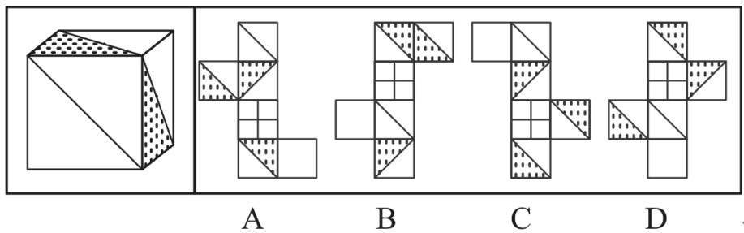

A．A

B．B

C．C

D．D

91.脱贫致富终究要靠贫困群众用自己的辛勤劳动来实现。贫困群众既是脱贫攻坚的扶贫对象更是脱贫致富的主体力量，打赢脱贫攻坚战，必须大力激发贫困群众的内生动力。

根据以上陈述，可以得出以下哪项：

A．脱贫致富的主体力量并非都是贫困群众

B．所有脱贫攻坚的扶贫对象都是脱贫致富的主体力量

C．如果大力激发贫困群众的内生动力，就能打赢脱贫攻坚战

D．如果没有激发贫困群众的内生动力，就不能打赢脱贫攻坚战

92.在日常生活中，人们所说的“肉”往往特指来自猪、牛、羊等哺乳动物身上的肉，在营养学上这些肉被称为“红肉”，它们均含较多肌红蛋白，肉因而呈红色，显然，红肉并不包括鱼肉。吃红肉容易让人长胖，主要原因肉中含有大量脂肪，脂肪摄入过多，不但增肥，而且还会严重影响人们的身体健康。基于这一考虑，很多家庭主妇表示，吃鱼肉要比红肉更健康。

以下哪项如果为真，最能支持家庭主妇的观点：

A．世卫组织曾将红肉当作“疑似致癌物”，而将加工过的红肉当作“一级致癌物”

B．红肉含有多种对人体有益的铁、锌等元素，等红肉中“瘦肉”的脂肪含量并不高

C．鱼肉中脂肪含量较低，蛋白质丰富，还特别富含对人体的多不饱和脂肪酸

D．有害物资甲基汞在鱼肉中总会找到一点，而在红肉中却找不到

93.没有成家的人通常收入较低，因此要提高收入就要早点成家。

以下哪项和上述推理的谬误最为类似：

A．获得校级资助的学生成绩一般更好，因此应该增加对学生的资助以提高学生成绩

B．成功人士的朋友往往比不成功的人士的朋友多，因此要想获得成功就要多交朋友

C．北极冰山融化的时候全球气温也相应升高，因此应该保护北极环境以避免全球变暖

D．冰淇淋销量高的时候一般犯罪率也高，因此可以通过减少冰淇淋销量来降低犯罪率

94.甲、乙、丙、丁4位中学同学毕业30年后相聚。现在，他们已成为企业家、大学教师、歌手和会计师，且每人只有一种身份，并不重复。他们在中学时代就各人的未来职业有过如下预言:

甲: 乙不会成为歌手；

乙: 丙会成为会计师；

丙: 丁不会成为企业家；

丁: 乙不会成为大学教师。

现在看来，他们当中只有会计师的预言是正确的。

根据上述信息可以推断，甲、乙、丙、丁的职业分别是：

A．企业家、大学教师、歌手、会计师

B．大学教师、歌手、企业家、会计师

C．企业家、歌手、会计师、大学教师

D．会计师、大学教师、歌手、企业家

95.2020年疫情肆虐，但电商直播逆势崛起，一季度全国电商直播超过400万场，“万物可播、全民可播”成为一个响亮的口号。一项针对消费者和商家的调查显示，在电商直播中，许多消费者能以优惠的价格购买到心仪的商品，商家也能提升其销售额。有专家据此推断，电商直播的商业模式在疫情过后仍会受到商家和消费者的追捧。

以下各项如果为真，则除哪项外均能削弱上述专家的观点：

A．低价促销已经成为当前直播带货的常态，这种价格竞争让商家无利润可赚

B．直播带货往往造成线上线下的价格不一致，不利于商家维护企业品牌形象

C．许多消费者购买直播销售的商品后遇到了以次充好、售后维权困难等情况

D．个别带货主播为了利益常常夸大自己的销售数据，而消费者对此并不知情

96.我国有关法律规定，大中型危险化学品生产企业与居民建筑物应至少保持1000米的安全红线，然而，随着城市的快速发展，很多原先地处偏远的危化品生产企业逐渐被居民区包围，一旦发生事故，会对周边居民的生命财产造成不可估量的损失。为防范危化品生产企业带给附近居民的风险，有专家建议在城市郊区设立化工园区，集中安置原本分散在城市各地的危化品生产企业，并严格遵守1000米安全红线规定。

以下哪项如果为真，最能质疑上述专家的建议：

A．危化品在销售废弃等环节无法远离居民区，这些环节也有可能发生事故

B．新建化工园区设备先进，管理严格，入驻企业的前期运营成本将大幅提高

C．化工企业集中安置容易引发连锁事故，可能威胁到数千米之外的居民安全

D．许多危化品生产企业考虑到运输和销售的便利性，并不愿意搬迁到郊区来

97.近日,某村为活跃乡村文化气氛，开展了一场别开生面的耕读文化活动，有若干兴趣社团供村民选择。已知报名情况如下：

（1）村民在诗词社和书法社中至少参加了一个；

（2）村民如果参加了诗词社，则没有参加合唱团；

（3）张大姐参加了合唱团。

村主任知道上述情况后断定，张大姐也参加了戏迷社。

以下哪项如果为真，可以成为村主任断定所需的前提：

A．张大姐没有参加诗词社

B．参加了戏迷社的也参加了书法社

C．张大姐没有参加书法社

D．不参加戏迷社的都不参加书法社

98.近日，某些城市上线了“随手拍交通违法“小程序，市民可以将自己拍摄的机动车闯红灯、违停等各类违法行为的照片或者视频，通过该小程序实名上传并进行举报。对于所举报的交通违法行为一经核实，相关部门会给予举报人奖励。有专家由此断定，“随手拍交通违法”可以有效扩大交通监督的范围，形成警民共治的局面。

以下哪项如果为真，最能支持上述专家的断定：

A．交警部门的执法力量相对有限，不足以应对现实生活中大量交通违法的行为

B．国家有关法律明令禁止闯红灯，违停等交通违法行为，并有相应的处罚规定

C．有些地方出现过举报人信息被泄露的案例，保护举报者个人隐私已刻不容缓

D．“随手拍交通违法”小程序上线以来，有关部门已接到大量交通违法行为举报

某村青年甲、乙、丙、丁、戊5人到某房屋维修公司应聘。根据各自专长，他们5人被聘为焊工、瓦工、电工、木工和水工。已知他们每人只做一个工种，每个工种均有他们5人中的1人做，另外还知道：

（1）如果甲做焊工，则丙做木工；

（2）如果乙和丁两人之一做水工，则甲做焊工；

（3）丙或做瓦工，或做电工。

99.如果戊做瓦工，则可以得出以下哪项：

A．甲做水工

B．甲做木工

C．乙做木工

D．乙做焊工

100.如果丁做电工，则可以得出以下哪项：

A．甲或做焊工，或做水工

B．乙或做焊工，或做木工

C．丙或做木工，或做焊工

D．戊或做水工，或做焊工

101.百姓讲师：指基层单位选用普通群众，用喜闻乐见的形式宣传党和政府的方针政策。

下列属于百姓讲师的是：

A．镇政府经常邀请熟悉乡情乡风的村民为新入职的干部介绍农村基本情况，讲解在农村落实上级政策的办法

B．村支书记老陈每天准时收看《新闻联播》，通过和村民聊天宣传党和国家的方针政策，并解答他们的疑问

C．朱老师退休后长期走街串巷，宣传移风易俗、乡村振兴的道理，被乡政府授予“乡村文化名人”称号

D．市民蒋先生受街道办委托把新医保政策编成快板，并录成视频，每天都发布在微信公众号及朋友圈中

102.探究学习：指学生通过亲身实践，相对独立地做出发现，由此获得科学活动实践体验和经验的学习方式。

下列属于探究学习的是：

A．在李老师数形结合的精彩演示后，小吴加深了对勾股定理的理解认识

B．借助高速摄影技术，小张和同学们观察到越重的物体自由下落的速度越快

C．经过一周的反复观察，小朱发现办公室墙上的时钟每天比标准时间慢2分钟

D．在反复确认没有危险后，牛牛终于勇敢地推开轮椅，迈出了人生第一步

103.U盘化生存：只凭借个人技能而不依赖组织内的身份，自主决定是否参与社会协作，完全由市场评判其个人价值的生存方式。

下列不属于U盘化生存的是：

A．小韩大学毕业后，曾在多家培训机构当过数学老师，她总是感觉这样工作收入虽然高，但是太辛苦了，前不久，她没有同家人商量，就自作主张进了一所民办中学

B．网络写手周女士根据自己之前的职场经历写出了多部网络畅销小说，多家著名网站慕名向她约稿，由于不愿受交稿日期的限制，她经常会拒绝一些约稿

C．木匠老周进城打工十年多了，活儿干得很好，挣了不少钱，现在他有了自己的装修队，每天从早到晚都有人找他联系装修的事

D．从单位辞职后，刘先生夫妇来到南方，将租下的一栋小楼改造成了民宿。在他们精心打理下，生意十分红火，客房一度需要提前两个月预定

104.共享用工：指企业在特殊时期，为了降低人力成本或解决人工短缺问题，通过借用或外派员工实现劳动力共享的临时用工方式。

下列属于共享用工的是：

A．为节省成本支出，某广告公司长期通过创客网站发包设计任务，并与一些水平较高的自由创客人员签订了合作协议，建立了密切的业务关系

B．某公司正在扩大生产经营规模，急需大量技术人员，通过线上线下相结合的形式，招聘一批兼职技术人员，既解决了无人可用的燃眉之急，又节约了用人成本

C．疫情期间，某生鲜电商平台订单激增，该平台与当地的餐饮、酒店等行业的数十家公司进行协商合作，利用他们派来的员工，缓解了自身的用工压力

D．某高校在科研项目攻关过程中遇到研发人员不足的问题，于是借用多家单位的科研人员组成联合攻关团队，终于成功解决了一系列技术难题

105.能力陷阱：人们总是喜欢做比较擅长的、能够带来自信心和满足感的事情，是由此而造成某种单一能力强化和其他能力弱化，难以适应社会变化对能力的新要求。

下列属于能力陷阱的是：

A．小李博士毕业后在一所大学任教，不到五年就评上了副教授。近两年来，他的工作越来越忙，成果越来越多，一直没时间考虑成家的事

B．老张修了多年自行车，小日子过得有滋有味。这两年，来修自行车的人越来越少，收入大不如前，他几次尝试学习摩托车修理都没学会，现在只能给电动车补胎

C．林先生整天忙着扩大经营规模，连锁店越开越多，效益越来越好，但他对日常生活琐事既不擅长也不关心，购物、做饭、打扫卫生等家务均由妻子承担

D．王师博擅长淮扬菜，在江苏小有名气，到四川后很快就发现没有用武之地了，于是他花了半年时间，终于学会了川菜的做法，虽然不够正宗，他自己却很满意

106.闭环思维：指工作学习过程中用各种方式的提示、应答使每个操作环节形成封闭的环，以利于实时把握进程、及时调整方向的一种思维方式。

下列不属于闭环思维的是：

A．赵教练每次收到学员发来的信息时，都会给予答复并习惯性地发送一个表情，他的手机里存了很多张风格各异的应答图片

B．钱先生每次给下属布置任务，都要求他们尽快回复信息，包括是否收到、能否完成、什么时候完成等，与他共事的人都感觉很有压力

C．小孙刚到单位时，领导安排的任务他总是很爽快地答应下来并想方设法去完成。半年后，工作越来越忙，他发现有些任务很难完成，再也不敢随意应承了

D．经理要求小李一周内草拟一个工作计划。经过认真调研，小李完成了计划书并用电子邮件发给了经理。十几天后经理特意问他：计划书写好了吗？小李惊讶地说：我早已发给你了

107.数字困境：指老年人由于生活习惯、文化水平等因素，不熟悉数字化产品的使用方法，给日常生活带来困扰的现象。

下列不属于数字困境的是：

A．小高为父母安装了网络电视，由于操作太复杂，父母总是找不到想看的频道，只好把旧电视机重新搬了出来

B．疫情期间各种公共场所都必须出示健康码，由于老孙不会使用智能手机，每次外出都会遇到不少麻烦

C．老陈的手机开通了移动支付功能，却从没使用过，虽然偶尔也会遇到一些麻烦，但他觉得这些没什么大不了

D．医院早已开通了网络预约挂号，但是患慢性病多年的老钱不会上网，每次都得到医院窗口排队挂号

108.科学预测：指基于已掌握的规律，通过科学分析和预测，对未来可能发生的现象，作出允许质疑及检测的推测。

下列属于科学预测的是：

A．旅行团导游提醒大巴司机：明天是周末，出城的车子太多，路上很可能出现严重的拥堵现象，要想按时到达目的地，至少得提前半小时出发

B．某地发生了一起刑事案件，警察迅速对犯罪现场进行仔细勘查，根据收集到的信息材料，很快确定并抓获了犯罪嫌疑人，仅用了3小时就破了案

C．电视台的天气预报节目中，播报员都会例行性地对未来十天的天气变化情况进行简要预报，有时还会请气象专家对天气变化原因作出分析

D．老胡刚拿到体检报告，发现有几个指标不正常，极为紧张，忙去找医生，医生看过体检报告后告诉他：“超标情况不严重，注意休息，很快就会恢复正常”

109.词义转移：指词语原本具有的意思后来变成了相关联的另一种意思的词义变化现象。

下列属于词义转移的是：

A．“兵”最早指武器，现在通常指拿武器的人，即士兵

B．“臭”在古代指难闻的气味，也可以指好闻的气味

C．在古代“河”专指“黄河” ，现在也可以指其他河流

D．今天所称呼的“老师”，古代有时候叫做“先生”

110.逆向文化冲击：指旅居他乡者回到故国或故乡后，短时间内在生活、心理等方面难以适应本土文化的现象。

下列不属于逆向文化冲击的是：

A．大卫在中国从事英语培训工作10多年，回国后感到很不习惯。他在不久前的一段视频中抱怨说：半夜饿了，在中国拿出手机点个外卖，半个小时就送到了，而这里啥都没有，只能饿死在去超市的路上

B．在城里生活多年的老杨，今年春节回到农村老家后，亲戚朋友请他到附近饭店吃饭。开席后，他习惯性地让服务员去拿公筷、公勺，服务员惊讶地看着他，半天没反应过来，亲戚们也觉得他怪怪的

C．留学刚回国的小吴约朋友去青岛看海，因为没有12306账户，只得请朋友帮忙购票。上车后他惊讶地发现，高铁上不仅可以扫码点餐，还可以点外卖，自己头天准备的面包、饼干一点没用上。他感觉自己在朋友心目中简直就像个弱智

D．欧洲姑娘玛丽来华留学，虽然早已听说过中国的无现金支付，第一周她还是惊呆了：楼下卖红薯的大爷都在用“互联网+”，菜市场的每个摊位上居然都有收款二维码，更不要说超市和商场了

五、资料分析

2019年末，我国80后、90后、00后人数分别为2.21亿人，2.08亿人，1.63亿人。

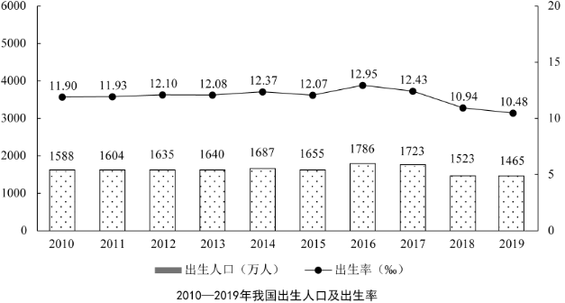

111.2019年末我国10后人数为：

A．1.52亿人

B．1.63亿人

C．1.88亿人

D．2.02亿人

112.2010—2019年，我国人口出生率的最小值与最大值相差：

A．1.53个千分点

B．2.47个千分点

C．2.96个千分点

D．3.68个千分点

113.2011至2019年，我国人口出生率同比增加的年份数有：

A．4个

B．5个

C．6个

D．7个

114.2011至2019年，我国出生人口增长率最高的年份是：

A．2012年

B．2014年

C．2016年

D．2018年

115.能够从上述资料中推出的是：

A．2011至2019年，我国出生人口的年均增长率为正

B．2011至2019年，我国出生人口和出生率变化方向一致

C．2019年末我国1980年以后出生人口占总人口的比重超过55%

D．2011至2019年，我国出生人口有四年连续上升和三年连续下降

国家统计局采用定基指数方法，以2014年为100，根据第四次全国经济普查数据修订结果以及部分指标最新数据，将5个分类指标的权重均设定为0.2，对2015—2019年我国经济发展新动能总指数进行测算，结果见下表。

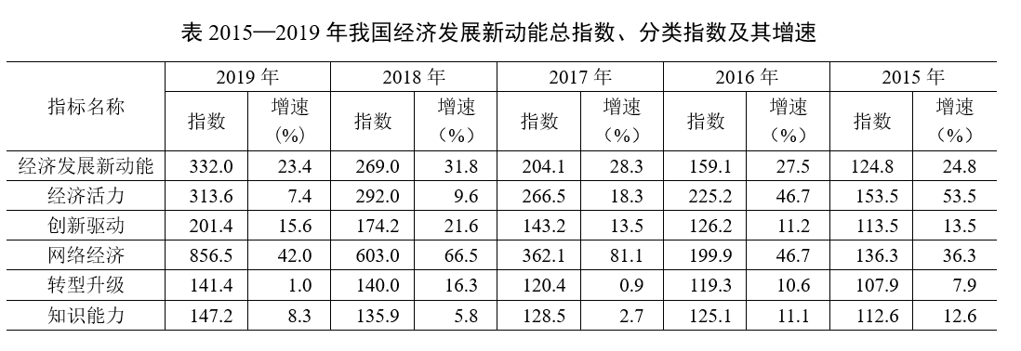

注：分类指数对总指数增长的贡献率计算公式为

116.2019年我国网络经济指数对总指数增长的贡献率为：

A．68.6%

B．72.6%

C．75.2%

D．80.5%

117.2015—2019年我国经济发展新动能总指数值比上年增加最多的年份是：

A．2016年

B．2017年

C．2018年

D．2019年

118.在5个分类指数中，2019年对总指数增长的贡献率大于2018年的有：

A．1个

B．2个

C．3个

D．4个

119.2016—2018年指数值累计增量最多和最少的分类指数分别是：

A．网络经济指数、知识能力指数

B．经济活力指数、转型升级指数

C．网络经济指数、转型升级指数

D．经济活力指数、知识能力指数

120.能够从上述资料中推出的是：

A．2015—2019年我国创新驱动指数平均增量为40.3

B．2016年我国知识能力指数对总指数增长的贡献率大于2015年

C．2015—2019年我国经济发展新动能总指数年均增速超过25.0%

D．2015—2019年我国转型省级指数每年的增速在5个分类指数中都是最慢的

2019年我国海洋生产总值及增速

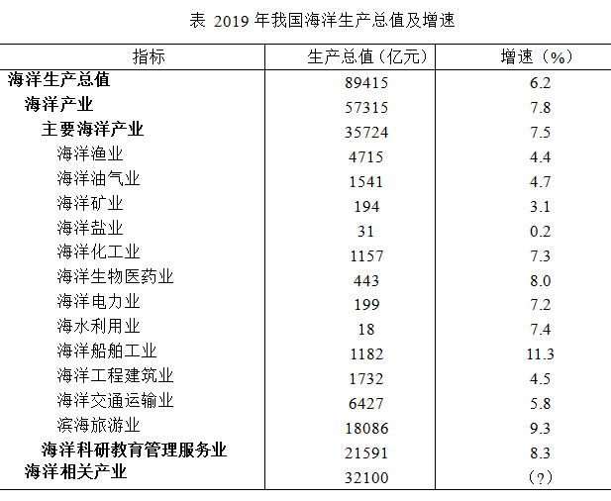
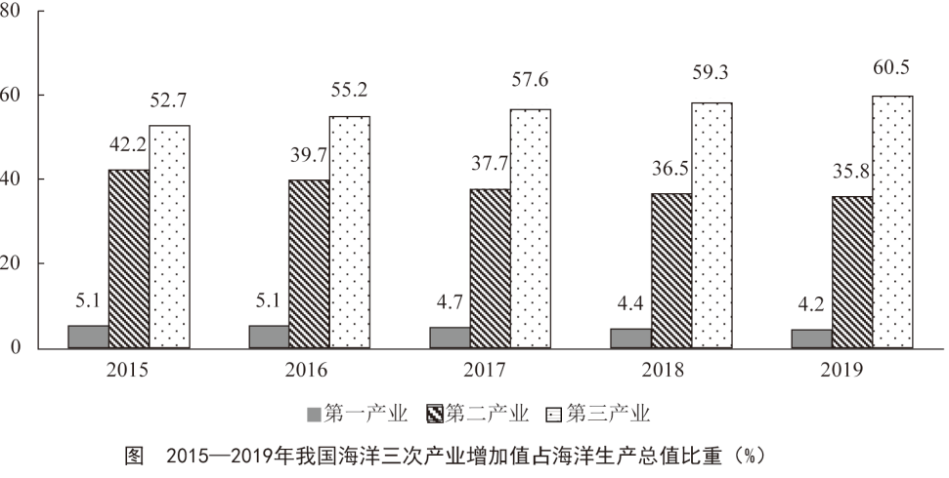

121.2019年我国第一产业增加值为：

A．3880亿元

B．3755亿元

C．3675亿元

D．3595亿元

122.2019年我国海洋相关产业产值增速：

A．低于3.0%

B．介于3.0%和4.0%之间

C．高于5.0%

D．介于4.0%和5.0%之间

123.在我国主要海洋产业中，2019年产值年增量最大的是：

A．滨海旅游业

B．海洋船舶工业

C．海洋油气业

D．海洋工程建筑业

124.2019年我国海洋第三产业增加值年增长率为：

A．6.4%

B．7.1%

C．7.8%

D．8.5%

125.能够从上述资料中推出的是：

A．2018年，我国海洋科研教育管理服务业产值超过20000亿元

B．在我国主要海洋产业中，2018年产值占比最大的是海洋渔业

C．在我国主要海洋产业中，2019年产值增速高于7.5%的产业有3个

D．2016—2019年，我国海洋第二产业增加值占海洋生产总值的比重有升有降

2019年全球太空经济规模增至3660亿美元，较2018年增长1.7%，其中全球卫星产业收入为2707亿美元。在全球卫星产业收入中，卫星制造业的收入为125亿美元，较上年减少70亿美元；卫星发射服务业的收入为49亿美元，较上年下降21.0%；卫星通信服务业的收入为1230亿美元，较上年减少35亿美元；地面设备制造业的收入为1303亿美元，较上年增长4.1%。

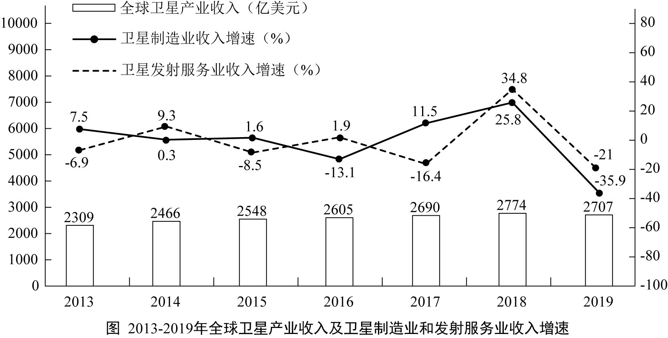

126.2019年全球卫星制造业收入占卫星产业收入的比重为：

A．1.9%

B．2.8%

C．3.5%

D．4.6%

127.2014—2019年全球卫星产业收入增长最快的年份是：

A．2014年

B．2015年

C．2017年

D．2018年

128.以2012年为基期，2019年全球卫星制造业、卫星发射服务业的收入增长情况分别是：

A．负增长、正增长

B．负增长、负增长

C．正增长、负增长

D．正增长、正增长

129.2014—2019年全球卫星产业收入增速大于卫星发射服务业的年份数有：

A．2个

B．3个

C．4个

D．5个

130.关于2019年全球卫星产业，能够从上述资料中推出的是：

A．卫星产业收入增速为－2.4%

B．卫星发射服务业收入比2017年提高13.8个百分点

C．卫星产业收入占全球太空经济的比重同比上升3.0个百分点

- 卫星通信服务业收入的同比增加额与地面设备制造业相差16亿美元

